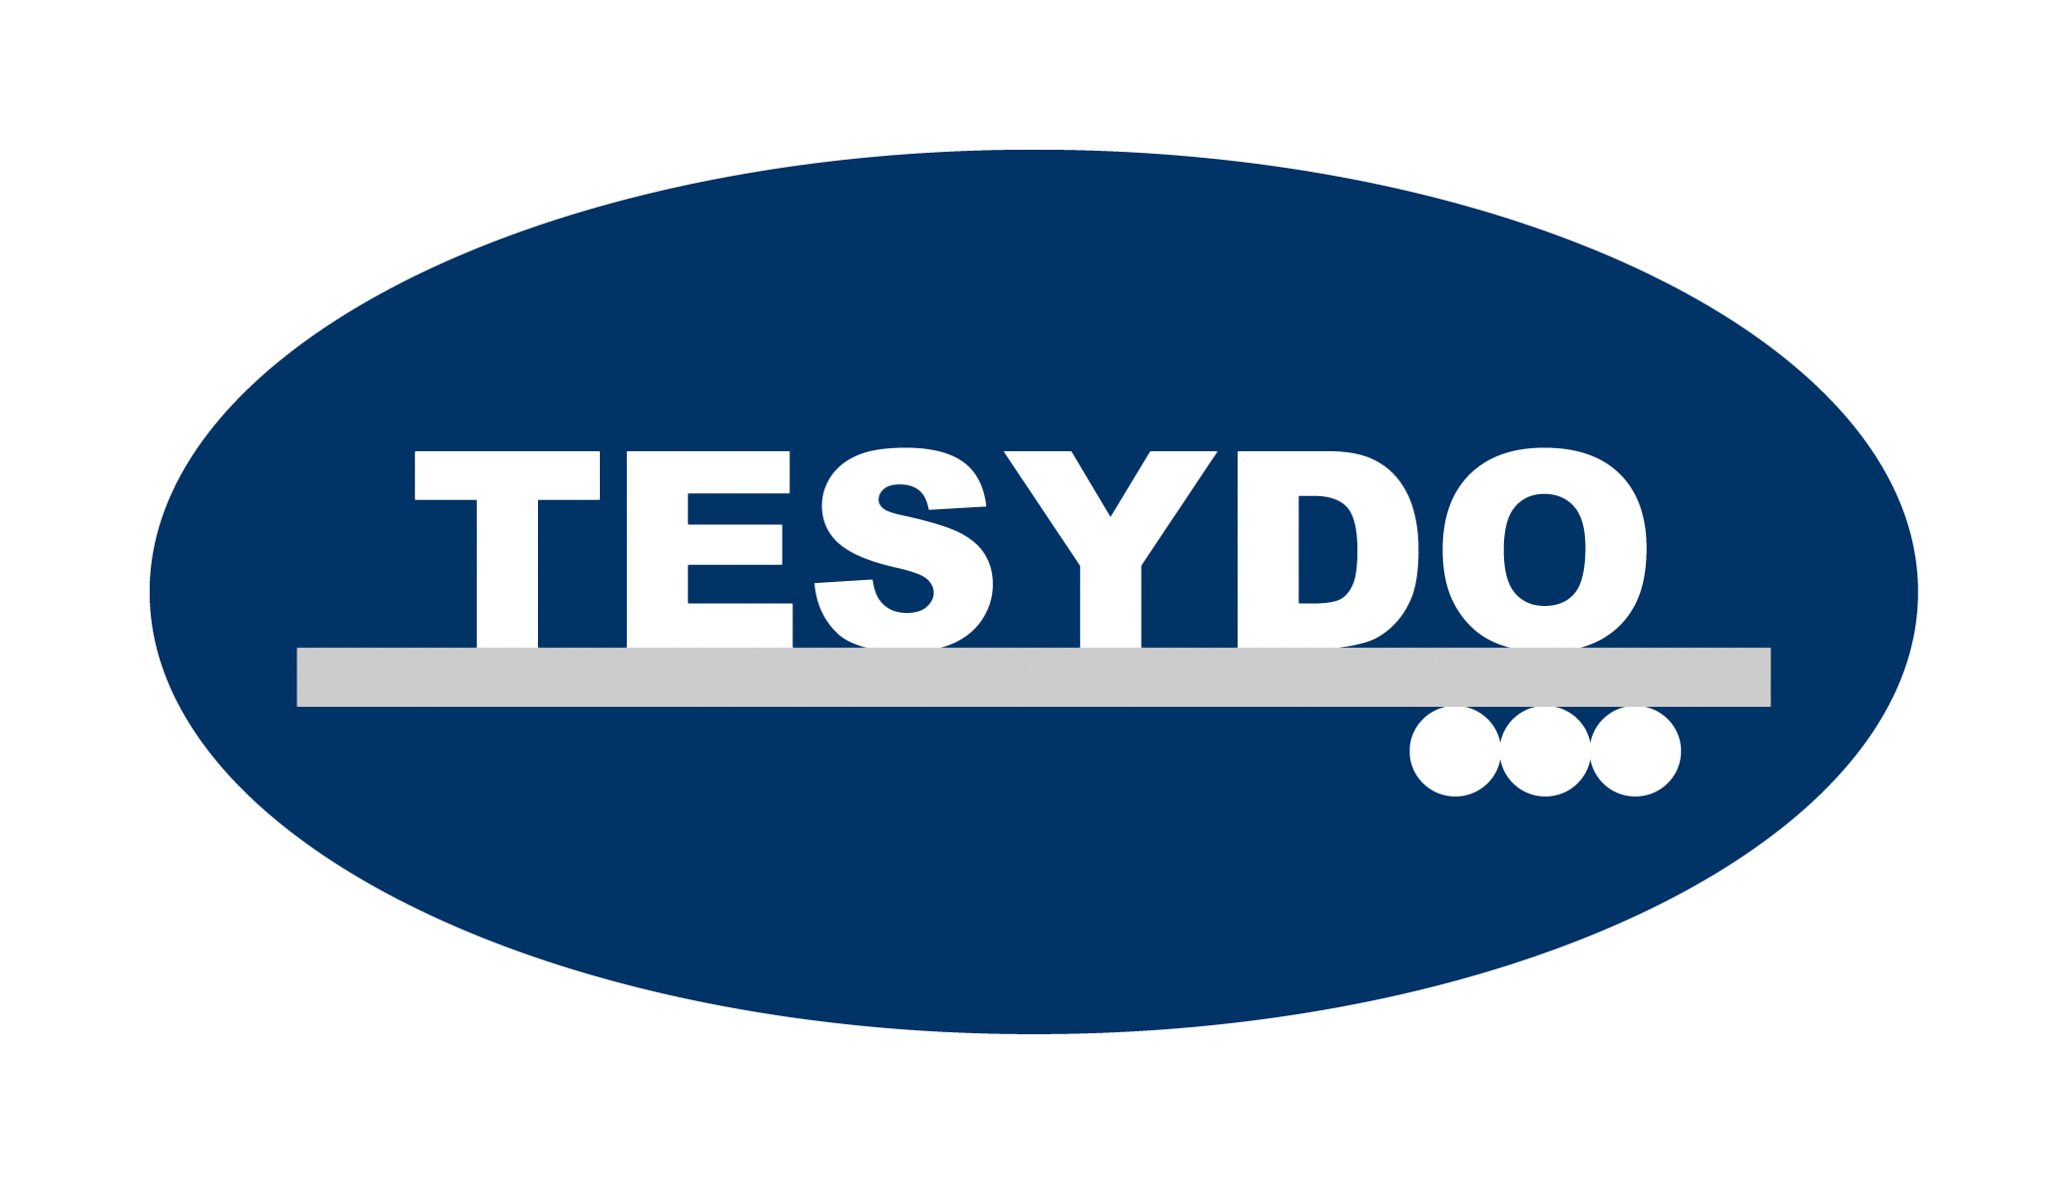
TESYDO, s.r.o.
Mariánské nám. 1, 617 00 Brno, Česká republika (CZ)
*/ Člen AIO, HK, TNK, CWS ANB (člen EWF, IIW a IAB) /*
*/ Member of AIO, HK, TNK, CWS ANB (member of EWF, IIW and IAB) /*
Technická, školící, zkušební, certifikační a inspekční činnost
Technical, training, testing, certification and inspection activity
Zkušební orgán, Certifikační orgán, Inspekční orgán
Testing Body, Certification Body, Inspection Body

NABÍDKA DESTRUKTIVNÍHO ZKOUŠENÍ (DT)
(činnost DT dle ČSN, EN, ISO, ASME norem)

Destruktivní (mechanické) zkoušení, chemický rozbor, metalografie, fraktografie, zkoušení technologických vlastností se provádí ve firemních a smluvních laboratořích, auditovaných a posouzených COJ, COV a IO, za účasti inspektorů inspekčního orgánu TESYDO, s.r.o. K laboratorním protokolům o zkouškách je možno vystavit inspekční zprávu, event. inspekční certifikát nebo technický, event. znalecký posudek.

Destruktivní zkoušky nabízíme v rozsahu:
- Mechanické zkoušení základních materiálů (plechů, profilů, trubek, odlitků, výkovků, výlisků, výpalků)
- Mechanické zkoušení svarových a pájených spojů, lepených spojů
- Rozbor chemického složení technických materiálů (spektrální analýza) a zkouška odolnosti proti mezikrystalové korozi
- Metalografický a fraktografický rozbor materiálů
- Zkoušení technologických vlastností (svařitelnost, tvařitelnost, obrobitelnost, slévatelnost)

Destruktivní zkoušení se provádí dle ČSN, EN, ISO, ASME v rámci:
- Přejímek základních materiálů
- Přejímek svarových, pájených i lepených spojů
- Přejímek povrchových úprav (nátěrů, tepelných i žárových nástřiků)
- Přejímek tepelně zpracovaných výrobků (polotovarů)
- Přejímek výrobků (konstrukcí a technických zařízení)
- Expertíz, technických a znaleckých posudků a to nových i provozovaných výrobků a na nich použitých materiálů, včetně povrchových úprav
- Inspekční činnosti na výrobcích, event. na svarových, pájených i lepených spojích, technických materiálech

Rozsah destruktivních (mechanických) zkoušek:
- Zkouška tahem
- Zkouška tlakem
- Zkouška střihem
- Zkouška krutem
- Zkouška rázem v ohybu
- Zkouška ohybem (lámavosti)
- Zkouška rozlomením
- Zkouška tvrdosti
- Zkouška makrostruktury a mikrostruktury, event. fraktografický rozbor
- Zkouška chemického složení (rozbor spektrální analýzou)
- Zkoušky meze pevnosti při tečení (creep)
- Zkouška odlupovací pájených spojů a odporových svarových spojů, zkouška sekáčová odporových spojů
Zájemcům o tyto zkoušky se v rámci nabídky výše uvedených služeb poskytne ceník a bude s nimi podepsána objednávka nebo smlouva o kontrolní, zkušební a inspekční činnosti.

Adresa: | Telefon: 511 188 901, 902, 903 … | IČ: | Bankovní spojení: ČS, a.s. Brno
TESYDO, s.r.o.  Mariánské nám. 1  617 00 BRNO | Fax: 511 188 910 | 26962969 | č. účtu: 000000 – 2052325359/0800
TESYDO, s.r.o.  Mariánské nám. 1  617 00 BRNO | e - mail: info@tesydo.cz | DIČ: | Registrace u Krajského soudu v Brně
TESYDO, s.r.o.  Mariánské nám. 1  617 00 BRNO | Internet: www.tesydo.cz | CZ 26962969 | v oddílu C, vložce č. 48253
TECHNICKÉ SYSTÉMOVÉ DOZORY ● TECHNICAL SYSTEM INSPECTIONS

